Planleggingsdokument

Wireframe

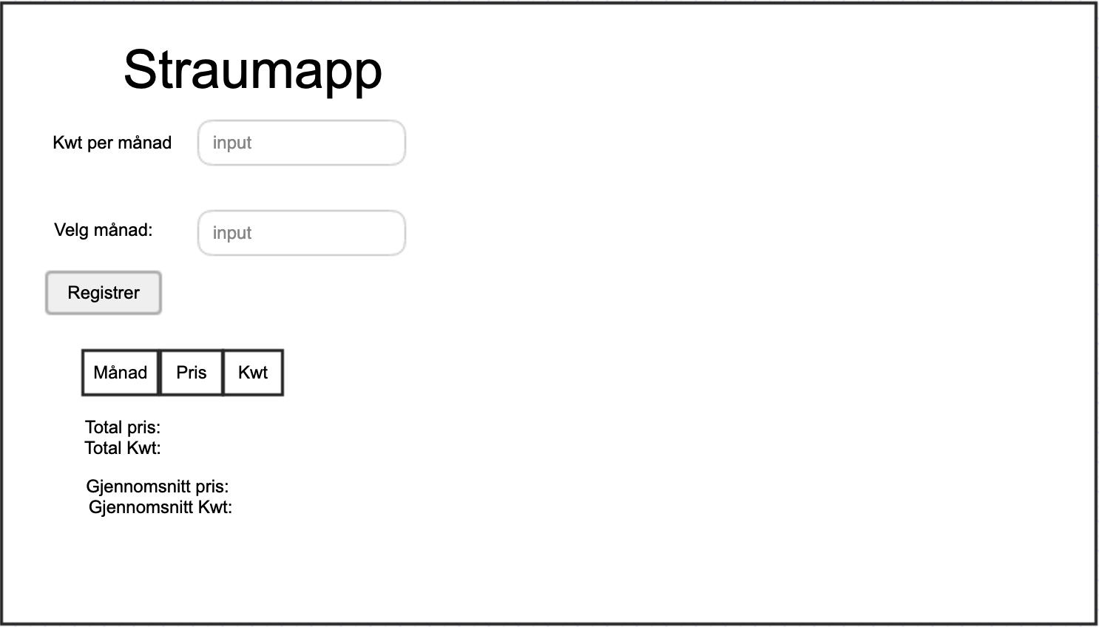

Kravspesifikasjon

På denne nettsida kan du få rekna ut kva:

* Straumprisen din kvar månad
* Total pris for alle månadene
* Total kwt ofr alle månadane
* Gjennomsnitt pris
* Gjennomsnitt kwt

Flytdiagram

